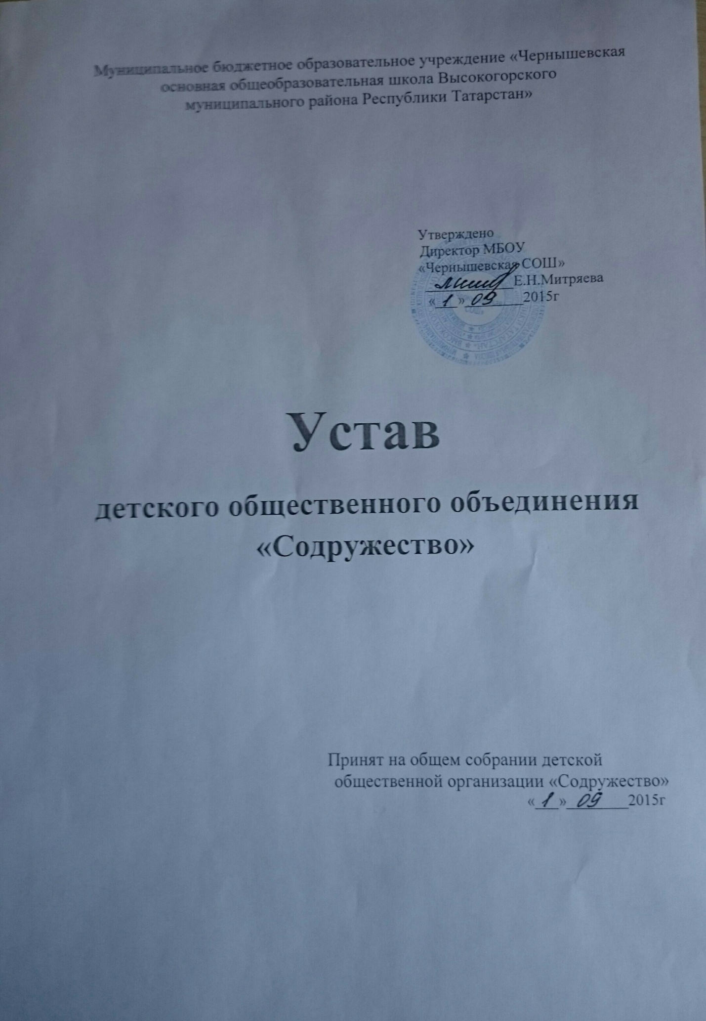

- ОБЩИЕ ПОЛОЖЕНИЯ
Детская общественная организация «Содружество» является самодеятельным, добровольным объединением детей, подростков и взрослых, объединившихся для воспитания и духовного просвещения граждан Отечества путем совместного достижения целей, указанных в настоящем Уставе.

Название организации может использоваться в следующих вариантах:

Полное название организации Детская общественная организация «Содружество».

Сокращенное название ДОО «Содружество».

ДОО «Содружество» осуществляет свою деятельность на территории МБОУ
« Чернышевская СОШ», расположенная по адресу Высокогорский район, д.Чернышевка, ул.Школьная д.1а

В своей деятельности ДОО «Содружество» выполняет свои уставные задачи, действует на основании Конституцией РФ, Федеральным Законом «Об общественных объединениях», Международной Конвенцией «О правах ребенка», Федеральным Законом «О государственной поддержке молодежных и детских объединений», Гражданского Кодекса Российской Федерации, иными действующими законами, нормативно-правовыми актами, а также настоящим Уставом.

Детская общественная организация «Содружество» действует на основе следующих организационных принципов:
- Добровольности вступления в ДОО «Содружество» и добровольности выхода из нее.
- Управляемости организации на основе демократического волеизлияния ее членов.
- Обязательности положений настоящего Устава для членов ДОО «Содружество»
ДОО «Содружество» осуществляет свою деятельность во взаимодействии с заинтересованными государственными органами. Настоящий Устав вступает в силу с момента его принятия на общем собрании.
2. ЦЕЛИ И ЗАДАЧИ.
ДОО «Содружество» создается в целях объединения и координации усилий по воспитанию патриотизма, уважения к традициям защитников Отечества широких слоев общества, особенно по воспитанию патриотизма у молодежи на примере жизни выдающихся деятелей Руси; приобщение к духовным ценностям своего Отечества, воспитание гражданственности; активизация самодеятельной познавательной деятельности.
Основными задачами являются:
- Содействовать формированию национального патриотического сознания молодого поколения, сохранение и приумножение в памяти народа образов Святых защитников Руси и их последователей.
- Формировать опыт коллективной деятельности.
- Сохранение и развитие российских традиций заботы и милосердия.
- Осуществлять военно-исторической поисковой работы в интересах реализации целей организации.
- Содействовать защите прав, достоинства и интересов детей.
- Осуществлять шефство над ветеранами войны и труда, над младшими школьниками.
- Развитие социальной активности, готовности помогать окружающим.
- Принимать участие в реализации государственных программ, соответствующих целям и задачам организации;
Для достижения Уставных целей и задач организация вправе с действующим законодательством осуществлять следующие задачи и виды деятельности:
- Свободно распространять в средствах массовой информации сведения о своей деятельности и проведенных мероприятиях.
- Представлять и защищать свои права и законные интересы своих членов и других граждан в органах государственной власти, местного самоуправления и общественных объединениях.
- Выступать с инициативами по различным вопросам общественной жизни, затрагивающей деятельность организации и ее членов, вносить предложения в органы государственной власти.
- Содействовать развитию духовной активности граждан, содействия формированию гармоничных общественных отношений на основе развития культуры и нравственности.
- Содействие осуществлению различных программ, направленных на духовное совершенствование общества и человека.
- Содействовать выявлению, поддержке талантливых и творчески одаренных личностей.
- Содействовать организации просвещения, досуга и отдыха молодежи и детей.
- Осуществлять иную деятельность, не запрещенную действующим законодательством, направленную на выполнение Уставных целей.
3. ПРИНЦИПЫ И ЗАКОНЫ ДОО «Содружество»
Деятельность ДОО определяется следующими принципами:
- Добровольностью вступления в организацию и активным участием в ее делах.
- Коллективностью в работе, коллегиальность в принятии решений, взаимная ответственность за выполнение принятых решений.
- Периодическая отчетность выборных органов перед членами организации о своей деятельности.
- Уважение к личному достоинству и мнению каждого челна организации.
- Выборностью всех структур.
- Самодеятельностью членов ДОО в сочетании с педагогическим руководством.
- Учетом возрастных и индивидуальных особенностей Стабильностью при решении поставленных задач, независимо от смены руководства того или иного социального института.
- Воспитание и развитие социально-активной образованной личности в изменяющихся условиях общественной жизни.
ЗАКОНЫ ДОО «Содружество»
- Уважать свою семью, школу, Родину.
- Знать историю школы, родного края, Отечества, чтить память тех, кто отдал жизнь в борьбе за свободу Родины, и готовиться стать защитником своей страны.
- Трудиться и бережно относиться к труду других.
- Учиться и стремиться к интеллектуальному, творческому, физическому, нравственному совершенствованию.
- Заботиться о младших, помогать нуждающимся людям.
- Дорожить собственной честью и честью своего коллектива.
- Беречь и охранять окружающую среду.
- Сохранять и приумножать в памяти народа образы Святых защитников Руси, выдающихся военных деятелей.
4. ПРАВА И ОБЯЗАННОСТИ.
Первичные организации имеют право:
Членом ДОО «Содружество» может быть любой школьник с 7 лет
Прием проводится добровольно.
Каждый член ДОО «Содружество» имеет право:
Избирать и быть избранным в любые руководящие органы ДОО «Содружество», в городские органы самоуправления

Член ДОО «Содружество» имеет право:
На поддержку и защиту своих прав;
Выбирать и быть избранным в органы самоуправления;
Высказывать мнение о работе организации;
Пользоваться в установленном порядке имуществом организации;
Добровольно вступать в ряды детской организации и выходить из нее.
Членами ДОО могут быть граждане, достигшие 7 летнего возраста и другие общественные объединения.
Участвовать в работе иных общественных объединений.
Избирать и быть избранным в руководящие органы ДОО.
Получать текущую информацию о деятельности ДОО «Содружество».
Принимать участие во всех проводимых мероприятиях и программах.
Пользоваться в установленном порядке моральной и социальной поддержкой организации.
Вносить предложения по изменению и улучшению деятельности ДОО.
Использовать символику и атрибутику ДОО «Содружество».
На поощрение за успехи в общественной жизни ДОО.
Свободно выходить из ДОО на основании личного заявления.

Член ДОО обязан:
Соблюдать требования Устава ДОО «Содружество».
Выполнять и активно содействовать выполнению решения руководящих органов ДОО.
Представлять отчет о проделанной работе.
Уважать права и считаться с интересами других членов организации.
Воздерживаться от действий, которые могут наносить ущерб законным интересам ДОО.
Быть примером для других.
Представлять организацию на мероприятиях, проводимых другими общественными объединениями.
Участвовать в общественно полезном труде;
Беречь имущество школы, исправлять причиненный вред;
Дежурить в классе, школе, столовой;
Ответственно относиться к выполнению поручений;
Заботиться о здоровье и безопасности собственной жизни и своих товарищей.
Следовать законам жизни коллектива.
Воспитывать в себе чувство гордости за нашу Родину.

5. СТРУКТУРА ДОО.
ДОО «Содружество» объединяет в своих рядах учащихся 2-7 классов.
Детская общественная организация «Содружество» выражает интересы своих членов, отстаивает их права, предоставленные им Конституцией РФ и Международной конвенцией «О правах ребенка».
Высшим органом ДОО «Содружество» является собрание, которое собирается не реже одного раза в год.
Руководит работой Председатель организации, избираемый тайным голосованием всеми членами организации.
Работой между собраниями руководит Совет, который собирается один раз в месяц.
Каждый первичный коллектив имеет свои органы самоуправления.
В случае выбытия члена из структурного подразделения проводятся досрочные выборы.
Совет привлекает учащихся, учителей школы, родителей, ветеранов войны к сотворчеству и сотрудничеству в организации внеурочной деятельности.
6. ВЗАИМОДЕЙСТВИЕ С СОЦИАЛЬНЫМИ СТРУКТУРАМИ.
ДОО «Содружество» сотрудничает с районной организацией внешкольной работы «Тулпар”, отделом молодежи, опираясь на их помощь и поддержку.
Взаимодействует с отделом образования, другими государственными и общественными организациями в соответствии со своими целями.
Поддерживает связь с Домом творчества детей и подростков, сельским домом культуры, спортивными комплексами, библиотеками, с другими школьными объединениями и организациями района, со службой социальной защиты «Эмет», с Советами ветеранов Великой Отечественной войны и воинами-афганцами, участниками локальных войн.
Сотрудничество с клубами военно-патриотической направленности, районным и школьными музеями.
7. СИМВОЛЫ.
Девиз: «Не завидуй тому, кто впереди, помоги тому, кто позади».
Гимн, Герб ДОО «Содружество»
Гимн исполняется в дни торжеств ДОО
Герб в качестве эмблемы используется нами во всех случаях, связанных с представительством организации.
8.ФУНКЦИИ ДОО «СОДРУЖЕСТВО»
Установление и развитие связей с другими детскими объединениями и организациями. Прием делегаций в ДОО «Содружество», также направление делегаций в другие районы Татарстана
Пропаганда работы краеведческого музея Высокогорского р-на, детской организации - центров духовно-нравственного и патриотического воспитания.
9. МЕТОДЫ РАБОТЫ ДЕТСКОЙ ОБЩЕСТВЕННОЙ ОРГАНИЗАЦИИ
- коллективный общественно полезный труд;
- коллективные творческие дела;
- ключевые дела;
- социальное проектирование;
- убеждение (словом и положительным примером);
- общественные поручения;
- соревнования;
- поощрения и наказания;

10. НАПРАВЛЕНИЯ ДЕЯТЕЛЬНОСТИ ДОО «СОДРУЖЕСТВО»
Работа по духовно-нравственному и патриотическому воспитанию должна проводиться комплексно, с учетом возрастных особенностей учащихся:
Изучение истории малой Родины (родного края)
Изучение ратной истории России и Советского Союза, истории Вооруженных сил. Изучение жизни и подвигов военачальников, полководцев, защитников Отечества, деятельности ученых и конструкторов, писателей и поэтов, мастеров культуры и искусства, религиозных деятелей (в том числе и земляков).
Увековечивание памяти российских и советских воинов.
Встречи с ветеранами войны и труда, «Уроки мужества».
Походы, экскурсии по местам боевой славы, культурным центрам и др.
Празднование дней воинской Славы России.
Проведение военно-спортивной игры «Зарница».
Встречи с выпускниками, родителями, проходящими службу в ВС РФ, в МВД, МЧС и др. Встреча с воинами афганцами и участниками локальных войн.
Посещение музеев и архивов, работа с фондами.
Тематические сборы, научно-практические конференции, викторины по ратной истории родного края, Отечества.
Творческие конкурсы (песни, рисунки, фотографии, агитбригады и др.)
Посещение воинских и трудовых коллективов.
Спортивные соревнования, парады, смотры и др.
Изучение основ безопасности жизнедеятельности.
ДОО «Содружество» концентрирует свою деятельность вокруг традиционных дел МБОУ «Чернышевская СОШ»
11. ПОРЯДОК ВНЕСЕНИЯ ДОПОЛНЕНИЙ И ИЗМЕНЕНИЙ УСТАВА.
Прекращение деятельности детской общественной организации «Содружество».
Изменения и дополнения в Устав вносят по решению общего сбора членов организации. Прекращение деятельности организации может быть произведено путем реорганизации или ликвидации в соответствии с Уставом и действующим законодательством.
Порядок приема и выхода из членов организации основан, на добровольном принципе по заявлению на основании решения общего сбора
Член организации может быть исключен из нее в случае грубого нарушения.
Устава, а также за ущерб, причиненный организации. Решение об исключении из членов организации может быть обжаловано в течение месяца с момента его принятия.
Реорганизация ДОО производится по решению общего собрания, если за это проголосует не менее 2/3 членов организации, либо по иным основаниям и в порядке, предусмотренном действующим законодательством об общественных объединениях.

